Правила проживания в Miami Style Villa
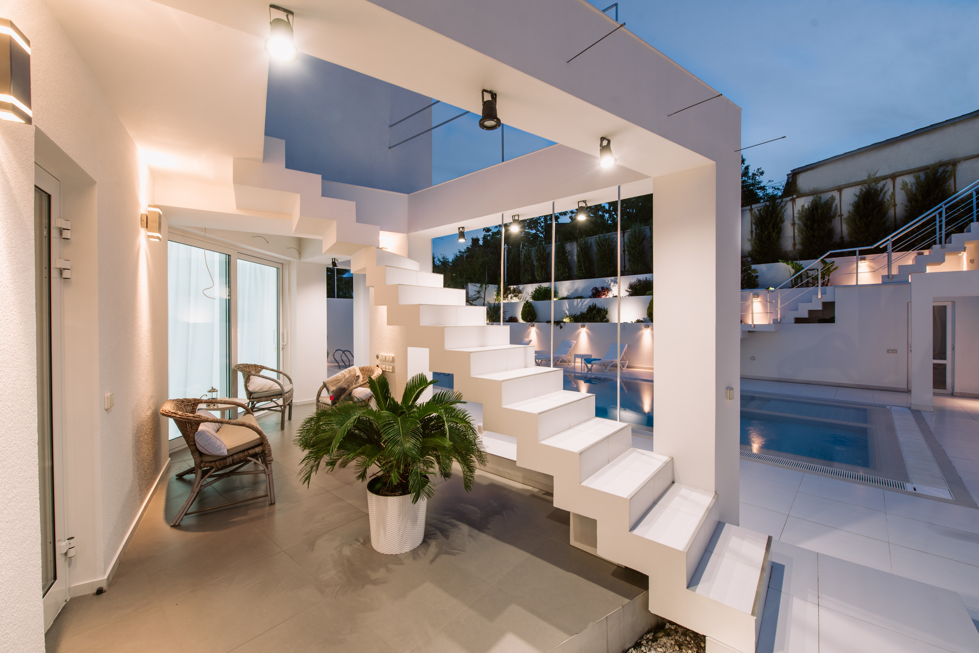
- Время заселения в отель - 15:00, время выезда - 12:00.
- Парковка на территории осуществляется только при наличие свободных мест.
- Гости Виллы обязаны соблюдать чистоту, бережно относиться к имуществу и оборудованию Виллы, а также возместить ущерб в случае утраты или повреждения имущества в соответствии с действующим законодательством Российской Федерации и настоящими Правилами;
- Гости Виллы обязаны соблюдать порядок и тишину в номере, а также общественный порядок на Вилле.
- Организация профессиональной видео и/или фотосъемки на территории Виллы разрешена только при соблюдении следующих условий:
- по предварительному согласованию с администрацией Виллы;
- в заранее оговоренные с Администрацией часы;
- с допуском на территорию не более одного человека извне;
- продолжительность съемки и пребывания третьих лиц не должна превышать 1 час.
- Возможность приглашения третьих лиц на Виллу и условия их пребывания на территории заранее согласовывается с Администрацией.
- Гостям запрещено:
- находиться в наркотическом, алкогольном опьянении на территории Виллы;
- проводить массовые увеселительные мероприятия, нарушающие покой и отдых окружающих, без предварительного согласования с Администрацией;
- осуществлять прослушивание музыкальных произведений с использованием звукоусилительной аппаратуры в период до 07:00 и после 23:00;
- нарушать санитарно-эпидемиологические нормы и правила, законодательство РФ о санитарно-эпидемиологическом благополучии населения;
- использовать на Вилле шумовые и осветительные эффекты, использовать пиротехнические изделия (хлопушки, петарды, осветительные ракеты, конфетти и т.д.);
- переставлять и переносить предметы и иное имущество Виллы;
- выносить предметы, предназначенные для использования в строго определенных зонах, в иные зоны (пляжные полотенца, тапочки, посуду и пр.);
- использовать банные полотенца, предназначенные для номера проживания Гостя, на территории бассейна;
- осуществлять видео и/или фотосъемку с привлечением третьих лиц без предварительного письменного согласования с администрацией Виллы;
- разведение костров и зон для пикников на территории Виллы;
- Администрация отеля оставляет за собой право наложить штраф на гостей за нарушение норм противопожарной безопасности, курение вне отведенных для этого мест и невыполнение настоящих Правил, а также вправе отказать Гостю в предоставлении услуг проживания и выселить Гостя в случаях нарушения настоящих Правил, несвоевременной оплаты за проживание и предоставленные дополнительные услуги, проявления со стороны Гостя в отношении персонала и других Гостей агрессии или действий, угрожающих безопасности здоровья или имущества Комплекса, и/или других лиц.

Вилла обеспечивает полное соответствие качества предлагаемых услуг законодательству Российской Федерации, а также соблюдение конфиденциальности информации о гостях и посетителях согласно законодательству РФ.

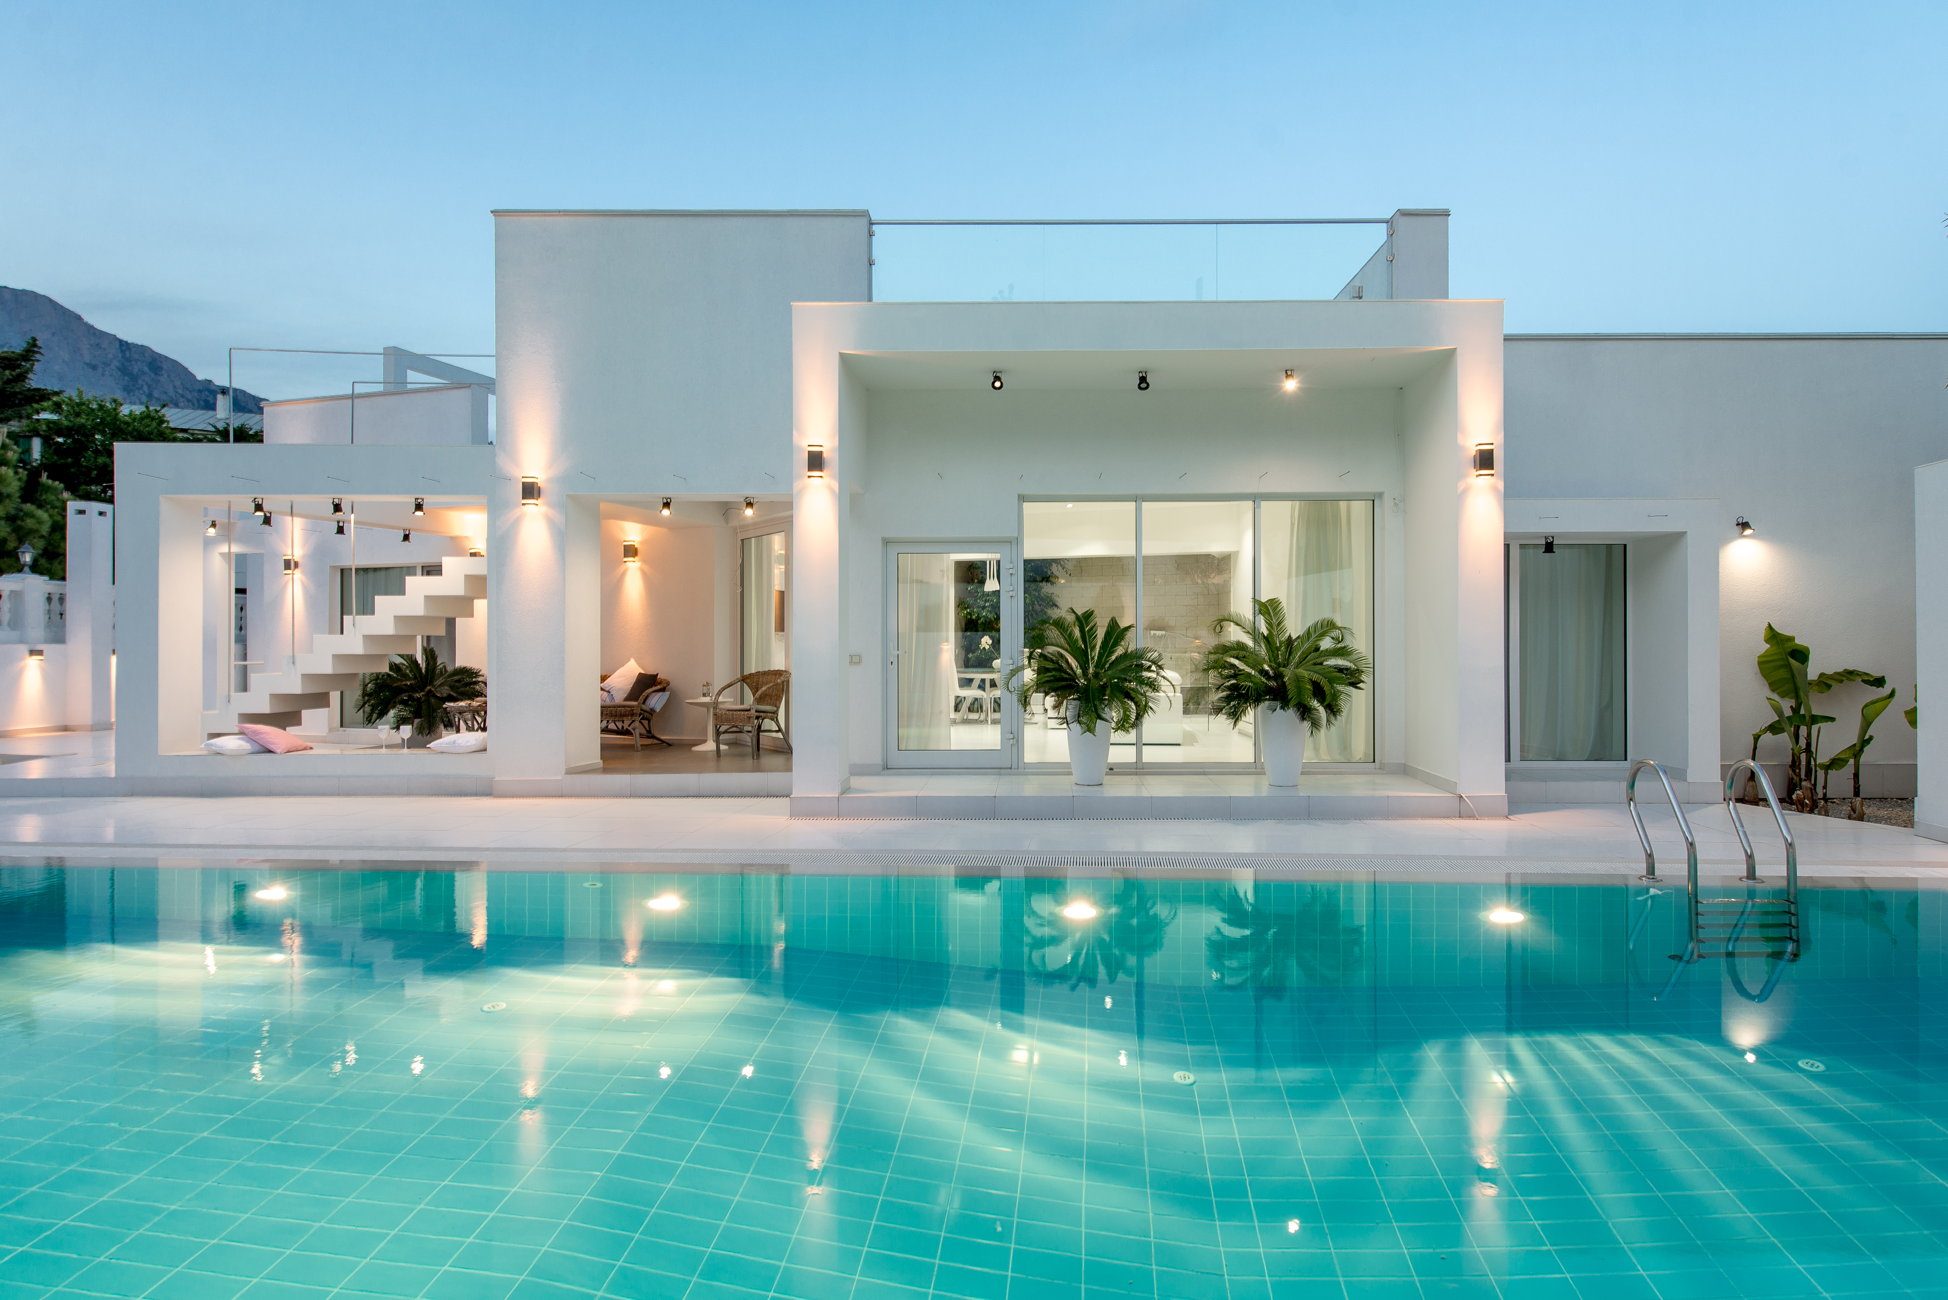
Правила поведения у бассейна

- Территория бассейна является зоной повышенного риска травмирования. Администрация не несет ответственности за негативные последствия, вызванные игнорированием содержащихся в Правилах рекомендаций.
- Несовершеннолетние лица в возрасте до 14 лет могут посещать бассейн только в сопровождении совершеннолетних лиц.
- Гости обязаны бережно относиться к имуществу на территории бассейна, вернуть его после использования в том же количестве и состоянии, в котором получили, с учетом нормального износа, и возместить причиненный имуществу ущерб.
- На территории бассейна запрещается:
- приносить колющие и режущие предметы, предметы из стекла и иные хрупкие предметы, от которых могут возникнуть осколки (кроме солнцезащитных очков);
- алкоголь и иные влияющие на реакцию вещества;
- курить сигареты, кальяны и прочие табачные изделия;
- категорически запрещается погружаться в воду с едой и напитками;
- входить в любые технические или служебные помещения, иные помещения, не предназначенные для посетителей;
- ходить без обуви, препятствующей скольжению на мокрой поверхности (в связи с возможностью получения травмы);
- выбрасывать мусор за пределами специально оборудованных мусорных контейнеров;
- оставлять личные вещи после покидания зоны бассейна;
- нарушать общепринятые нормы поведения, мешать отдыху других посетителей.

